Le service de transport adapté et collectif régional
de la MRC des Maskoutains…pour votre autonomie!

Vous désirez vous déplacer pour un rendez-vous, le travail ou tout simplement pour prendre un bon repas avec des amis! La MRC vous offre la possibilité de vous y rendre facilement :

- Par le transport adapté, qui est un service de transport en commun de porte-à-porte, destiné aux personnes qui présentent des limitations significatives et persistantes.

- Par le transport collectif régional, qui est offert à toute autre personne et fonctionne par points de chute préétablis.

Quels que soient vos besoins, il suffit de compléter le formulaire qui convient à votre situation. Ceux-ci sont disponibles sur le site internet de la MRC à l’adresse suivante : www.mrcmaskoutains.qc.ca ou sur demande en téléphonant au 450 774-3170. Informez-vous!
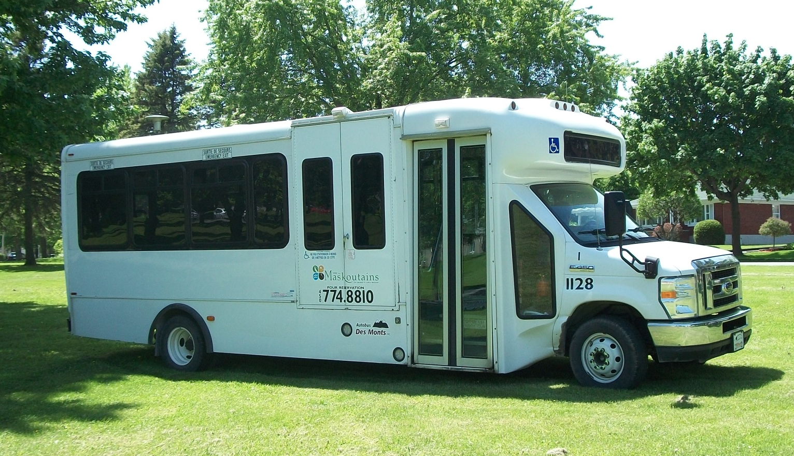
La plage horaire du service est la suivante :

Lundi au vendredi | 5 h 15 à 00 h 15
Samedi | 8 h à minuit
Dimanche | 8 h à 22 h

